Incontro delle Fraternità Nazarene italiane
con la Fraternità del Collège Charles de Foucauld di Lione
(Belley, il 25 maggio 2018)

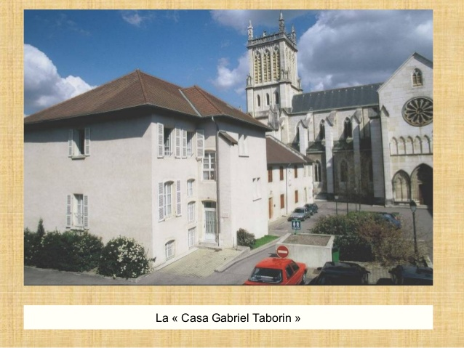
Parole di benvenuto di fratel Pierino Dotti, Superiore provinciale,
Non senza difficoltà siamo riusciti a riunirci, rappresentanti delle “Fraternità Nazarene” della Francia e dell’Italia, per vivere una giornata di fraternità e di comunione, proprio qui a Belley, luogo particolarmente caro a noi Fratelli e ricco di significato per noi e per voi tutti. E’ qui, infatti, che Fratel Gabriele ha fatto compiere i primi passi alla Congregazione, è qui che tanti Fratelli abbiamo gustato e abbracciato la chiamata del Signore. Ritornare in questi luoghi benedetti significa sempre per noi rivivere emozioni e sentimenti di gratitudine al Signore.
Il programma dell’incontro è semplice: dopo un approfondimento di che cosa possa significare per ognuno di noi, oggi, essere “profeti” nel nostro ambiente, ci uniremo a tutte le Fraternità dell’Istituto per dire grazie a Dio per i 25 anni di esistenza delle Fraternità nel mondo. Il carisma di Fratel Gabriele ha raggiunto molti angoli della terra, portando frutti di fraternità, di comunione e di misericordia.
Ho sottolineato che non è stato facile riunirci qui quest’oggi perché ognuno di noi convive con problemi, difficoltà varie, anche di tempo, talvolta in grado di toglierci la pace. Mi permetto di condividere con voi un suggerimento di Papa Francesco per affrontare con fiducia e con realismo queste difficoltà: “Lo Spirito non ci libera dai problemi, ma ci libera dentro per affrontarli."
Grazie per la vostra presenza.

Presentazione da parte del signor Michel Barbut
dei partecipanti e breve sunto di quanto fatto.

Cari fratelli ed amici italiani e francesi, ecco il resoconto del nostro incontro
Michel Barbut
(Grazie mille a Nicole Scarfo per la traduzione.)

Partecipanti : Fr. Giuseppe Accomazzo, Michel Barbut, Gérard Berne, Fr. Teodoro Berzal, Fr. Pierino Dotti, Annamaria Gaidano, Fr. Carlo Ivaldi, Régis Malfroy, Annamaria e Bruno Montini, Stéphane Noël, Fr. Simon Ouedraogo, Lina et Luciano Perin, Eric Pireyre, Fr. Robert Ruffier, Giuliana Vitali.

Dopo la riunione e la gioia di stare insieme, diamo notizia di coloro che non sono potuti venire, ma che ci hanno assicurato della loro comunione.
La presenza di Gabriele vive nella casa che ci unisce. Dopo una preghiera di adorazione di Gabriel Taborin, che ci mette alla presenza di Dio, ci scambiamo alla luce delle encicliche Lumen gentium e Gaudate et exultate, su Vivere come profeta. È lo Spirito che ci rende individualmente responsabili, è al nostro fianco e ci aiuta. La "classe media di santità" o "santità della porta accanto" è la prossima con cui entriamo in contatto quotidianamente nel nostro lavoro, nelle nostre occupazioni e nelle nostre attività del tempo libero. Non ci sono cose straordinarie! Giuseppe ci ricorda che il profeta non è colui che annuncia il futuro, ma colui che parla, colui che testimonia. Ognuno è chiamato ad essere testimone.
La missione e la vocazione profetica della fraternità Nazarena è di essere pienamente maschio ofemmina nella famiglia e nella Chiesa.
Stéphane indica che una lettera di missione episcopale e congregazionale è un impegno quotidiano per prendersi cura degli alunni e del mix sociale desiderato da Fratel Marc. Una riflessione ha permesso un'apertura agli altri e ai più poveri. E' stato elaborato un programma finanziario per aiutare le persone più svantaggiate. Con i nostri piccoli mezzi come esseri umani, cerchiamo di vivere il carisma di Gabriel Taborin. (continua lettura)

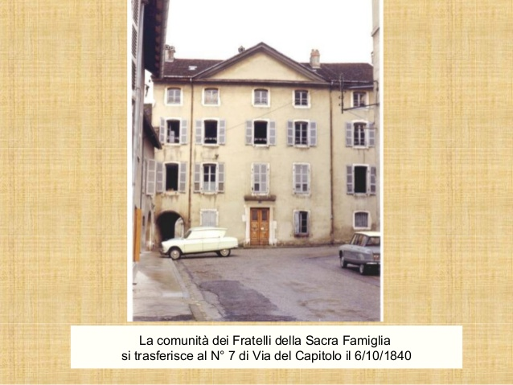

"Tutti siamo chiamati a vivere da profeti."
Conferenza di fratel Giuseppe Accomazzo

Oggi sembra che essere profeti sia legato in particolare ai religiosi. In realtà quanti siamo battezzati in Cristo siamo chiamati ed inviati per essere testimoni e profeti dove viviamo ed operiamo, in quel segmento di storia a cui anche noi contribuiamo a realizzare.
Non ha importanza il ruolo che compiamo nella società o in un piccolo ambiente. Nostro compito è sempre di far risplendere la luce del vangelo e annunciare l'amore misericordioso di Dio che ci salva.
Quando siamo stati battezzati il sacerdote ha toccato il nostro orecchio e la nostra bocca dicendo:" Il Signore ti conceda di ascoltare presto la Sua Parola e di professare la tua fede". Questo è il mandato che abbiamo ricevuto all'inizio della nostra vita cristiana:ascoltare la parola di Dio e annunciarla al mondo.
Diventare profeti in Cristo significa essere abilitati ed impegnati ad annunciare il Vangelo con la parola e con le opere. Questo annuncio viene fatto anzitutto con la testimonianza di una vita coerente con la fede che si professa e anche attraverso la testimonianza delle parole.
Ci aiuta Papa Francesco quando parla della santità nell'esortazione apostolica "Gaudete et exultate". E' la santità che è testimonianza e profezia. E aggiunge esempi. "Mi piace vedere la santità nel popolo di Dio paziente: nei genitori che crescono con tanto amore.

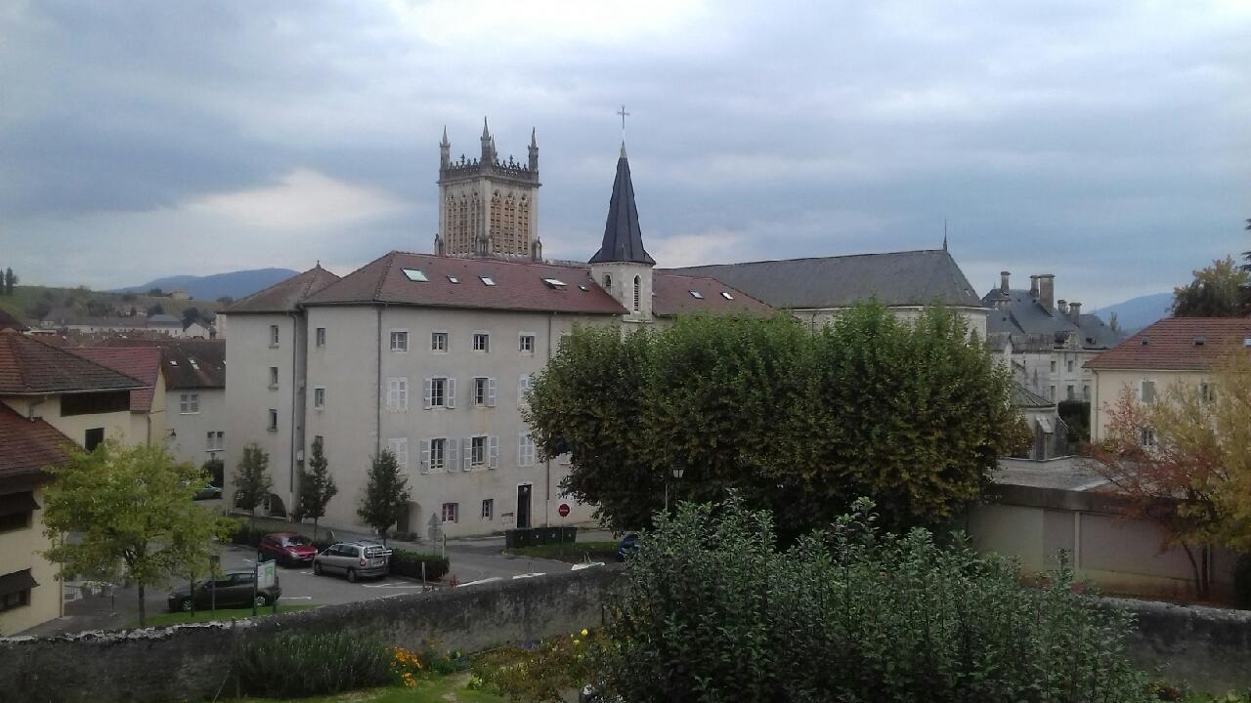

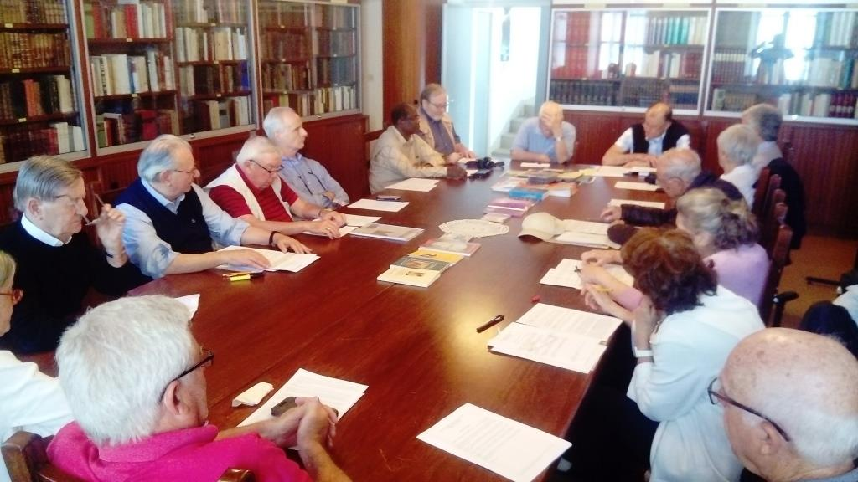

Dopo questa premessa ci siamo chiesti cosa possiamo fare noi per essere profeti secondo il ruolo che occupiamo nella società. Se sono un animatore occorre che io apra il cuore a tutti, sia capace di comprendere le necessità del mio/miei interlocutori. Sono un responsabile nella scuola? Occorre che sappia ascoltare i ragazzi e i giovani, che capisca i loro problemi e sia sempre pronto a dare loro una mano. Sono uno che appartiene alla Fraternità? Devo sempre testimoniare la fraternità verso tutti, specie verso i più poveri; i loro figli, negli uomini e nelle donne che lavorano per portare il pane a casa, nei malati,nelle religiose anziane che continuano a sorridere. In questa costanza per andare avanti giorno dopo giorno vedo la santità della Chiesa militante. Questa è tante volte la santità"della porta accanto", di quelli che vivono vicino a noi e sono un riflesso della presenza di Dio, o, per usare un'altra espressione, "la classe media della santità".[4]
Sei sposato? Sii santo amando e prendendoti cura di tuo marito o di tua moglie, come Cristo ha fatto con la Chiesa. Sei un lavoratore? Sii santo compiendo con onestà e competenza il tuo lavoro al servizio dei fratelli. Sei genitore o nonna o nonno? Sii santo insegnando con pazienza ai bambini a seguire Gesù. Hai autorità? Sii santo lottando a favore del bene comune e rinunciando ai tuoi interessi personali.[14]"

Dopo questa premessa ci siamo chiesti cosa possiamo fare noi per essere profeti secondo il ruolo che occupiamo nella società. Se sono un animatore occorre che io apra il cuore a tutti, sia capace di comprendere le necessità del mio/miei interlocutori. Sono un responsabile nella scuola? Occorre che sappia ascoltare i ragazzi e i giovani, che capisca i loro problemi e sia sempre pronto a dare loro una mano. Sono uno che appartiene alla Fraternità?
Devo sempre testimoniare la fraternità verso tutti, specie verso i più poveri; mai chiudere la porta a nessuno. (continua lettura)

Breve riflessione su un testo di fratel Gabriele Taborin
davanti alla sua tomba.

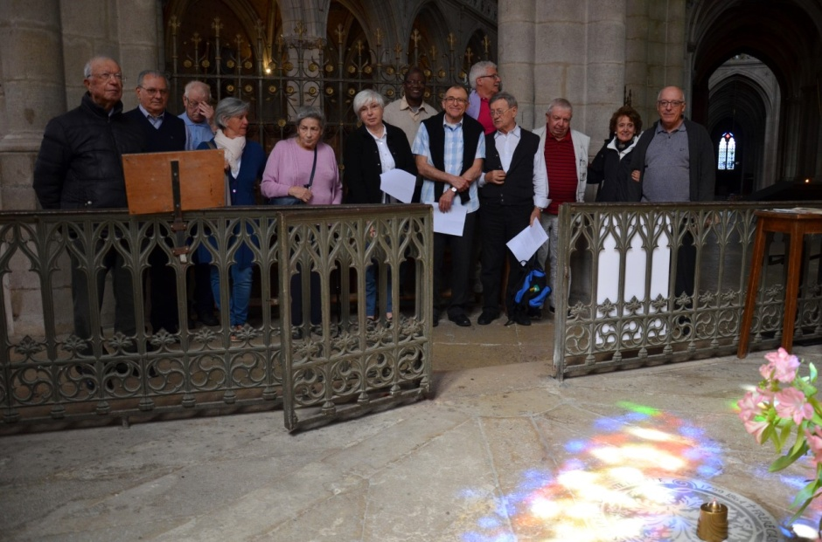
"Ognuno di noi è simile ad un ruscello che scende al piano per raggiungere il mare, la sua meta finale.

Anche noi, carissimi, come il ruscello siamo chiamati a raggiungere il nostro centro, colui che ci ha creati, Dio. Ed è in questo senso che dobbiamo impostare la nostra vita e tutte le azioni che facciamo.

Il ruscello nel suo cammino incontra massi, pietroni, tronchi divelti dall'impeto delle sue acque nei giorni piovosi, canalizzazioni mortificanti che lo imbrigliano, e che lo fanno mormorare per questo rallentamento verso la meta. Ma anche cespugli verdeggianti, sponde fiorite che lo accarezzano, alberi frondosi invitanti alla sosta.
Anche noi, carissimi, non dobbiamo interrompere il nostro cammino che ci porta a Dio. Non dobbiamo ascoltare l'invito del mondo, del demonio, della carne che ci invita a godere dei piaceri, a bloccarci sulla strada che porta a Dio, il nostro bene sovrano.
La sua voce allegra e chiacchierina alcune volte sembra inquieta, quasi preoccupata di essere ancora lontana dalla sua meta.
Tale dovrebbe essere la nostra voce, la voce di tutti i cristiani, desiderosi di raggiungere quel fine per il quale Dio ci ha posto sulla terra."

PRANZO
ore 12,00

Un grazie ai Fratelli della comunità, all'economo, fratel Jean, e soprattutto
alla cuoca, la signora Martine.

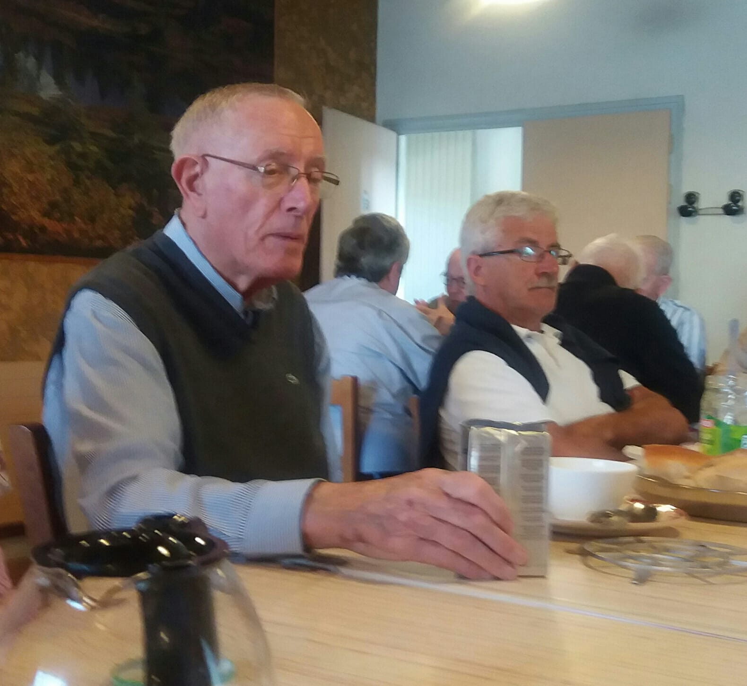
fratel Jean Barberat (economo) e Luciano Perin

POMERIGGIO

Nell'incontro del pomeriggio, sono stati presentati e condivisi i punti più importanti della lettera sul 25° anniversario della fondazione delle Fraternità Nazarene, del Coordinatore generale delle Fraternità.

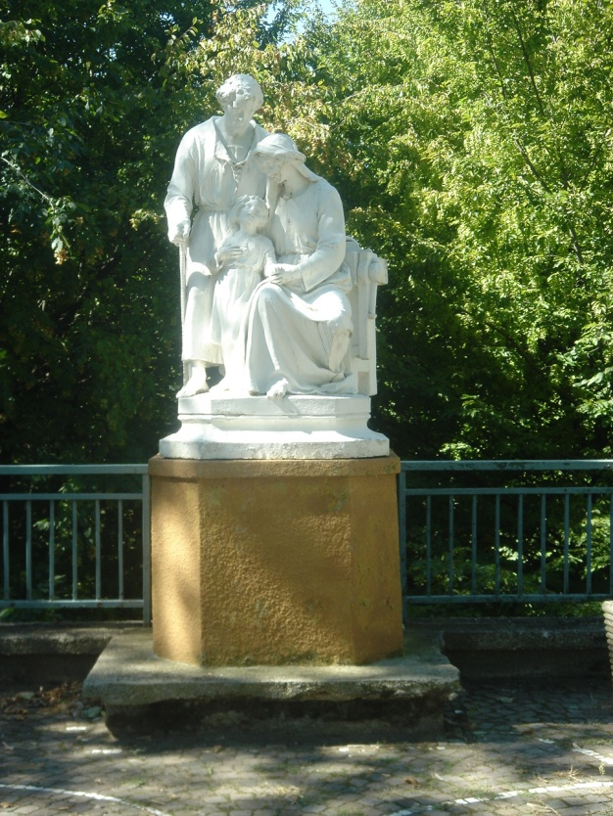

RIFLESSIONE E CONDIVISIONE
sulla lettera per il 25° della Fraternità Nazarena

"Grandi cose ha fatto il Signore per noi: eravamo pieni di gioia"
(Salmo 126)
Questo grido di gioia risuona festoso in tutta la lettera con la quale il Coordinatore generale delle "Fraternità Nazarene FSF", fratel Francisco Cabrerizo (hno. Paco) ci comunica che stiamo vivendo il 25° anniversario della nascita istituzionale della "Associazione Fraternità Nazarena FSF"

E a questo grido di gioia che ci accompagna nella panoramica dei 25 anni di vita della "Fraternità Nazarena", si unisce una serie di GRAZIE al Signore per il cammino percorso, e da non dimenticare.
Molti sono quindi gli spunti per la riflessione e per una condivisione serena , della nostra situazione attuale, e del cammino che la nostra "Fraternità Nazarena", deve percorrere.

Lo sguardo sul presente e una seria perlustrazione del futuro, capaci di suggerimenti, di proposte, di revisioni, per un cammino sempre più conforme al carisma, sono un compito necessario.
Credo quindi indispensabile , nel nostro incontro, pensare, e se possibile prevedere in positivo, sicuri che la nostra "Fraternità Nazarena" è dono di Dio per noi e per chi ci frequenta.

La Condivisione ha sottolineato le realizzazioni e la divulgazione della Fraternità nei tre continenti: Europa, America, Africa.
La collaborazione nei settori apostolici e la condivisione del carisma nelle comunità.

E ha espresso il desiderio di attività apostoliche o opere caritative uguali nelle varie Fraternità, come segno di unione e condivisione degli stessi obiettivi.

Alcuni dati sulla nostra "Fraternità Nazarena SF".

Anche per noi FSF l'aggregazione di laici a vivere il nostro carisma è stato un segno dei tempi, dono dello Spirito alla Chiesa, che abbiamo scoperto a partire dal Concilio Vaticano II°.

Un gruppo di laici, aspetto positivo, in contatto con il carisma dei FSF, vi ha visto una strada sicura, accessibile ed attuale per vivere la propria vocazione alla santità ispirandosi al mistero di Nazaret.

Allora l'Amministrazione generale ha pensato riunire le Fraternità Nazarene esistenti, in Associazione di fedeli nella Chiesa, consociata all'Istituto dei Fratelli della Sacra Famiglia di Belley, in conformità al C.D.C. canone 677,2.

Il Consiglio Generale dell'Istituto, seguendo l'orientamento del Capitolo Generale, decise la creazione ufficiale dell'Associazione Fraternità Nazarene nella sua riunione dei giorni 7 e 8 gennaio 1993. La sua esistenza e relazione con l'Istituto sono poi stati dichiarati nell'art. 9 della Direttiva Generale del1995. (Piano di Vita1)

Oggi le Fraternità Nazarene nel mondo sono 44; i membri con impegni sono 190 e gli aderenti 500 circa.

VARIE

... pensieri sparsi sull'incontro di Belley (Lina e Luciano Perin)
Il 25 e 26 maggio si è svolto a Belley il tradizionale raduno delle Fraternità Nazarene di Italia e Francia, con il piacevole e affettuoso incontro con i membri francesi.

Ci è stato offerto un breve commento ad un documento sulla chiamata a vivere da profeti. Siamo infatti tutti impegnati e abilitati ad essere testimoni con la parola e le opere nel posto dove viviamo e operiamo a seconda delle nostre capacità, possibilità e inclinazioni.
Si è pure data lettura della lettera del coordinatore delle Fraternità, Fratel Francisco Miguel Cabrerizo, per tutti Paco, il quale riassume con bellissime parole la storia e il senso delle fraternità Nazarene.
Egli ricorda il 1993 venticinquesimo anniversario della fondazione ufficiale delle Fraternità (anche se gli incontri ufficiosi (Villa Brea e Torino) si tenevano già dal 1991).

Abbiamo avuto un pensiero e una preghiera per i membri assenti per impegni o malattia e un ringraziamento al Padre per i membri delle fraternità che ci hanno preceduti.
Abbiamo anche trovato tempo per un momento di preghiera sulla tomba del fondatore e nella cattedrale di Belley.

Nel dopocena ci siamo rilassati con una passeggiata per la città e un rinfresco in place des Terreaux.
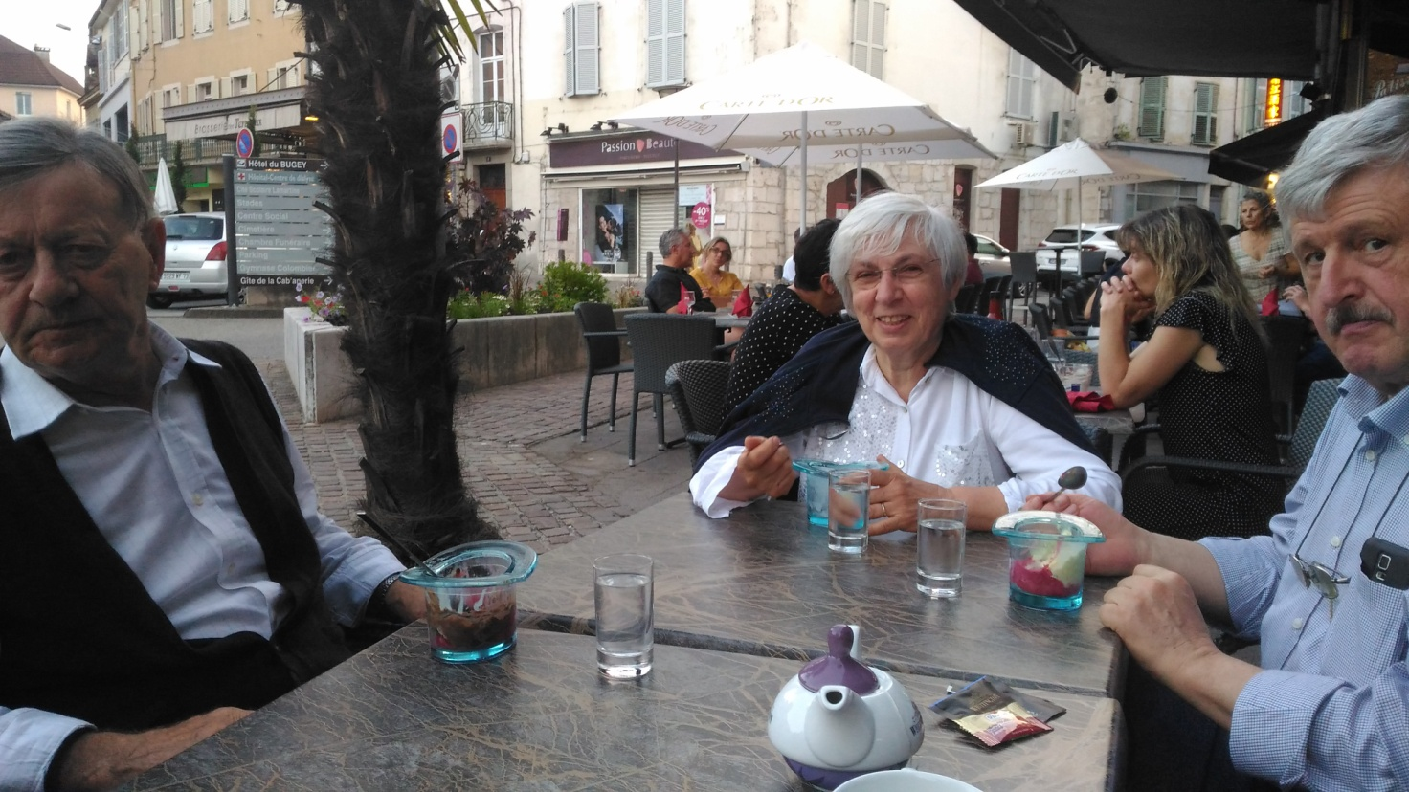
Abbiamo anche avuto modo di visitare un paesino dei dintorni di Belley con ameno laghetto, piccoli musei, sculture all’aperto e una cantina di vendita di vini con inimmaginabili collezioni. I pranzi e le cene sono stati consumati in famiglia con i Fratelli francesi che ci hanno accolto con gioia nonostante la nostra esuberanza.

Sulla via del ritorno, emozionante visita al museo della Grande Chartreuse con pique nique sotto gli stupendi alberi secolari del complesso. Arrivo a Villa Brea in perfetto orario grazie alla guida sicura di Bruno e piacevole cena a sorpresa in convento, cioè a Villa Brea.
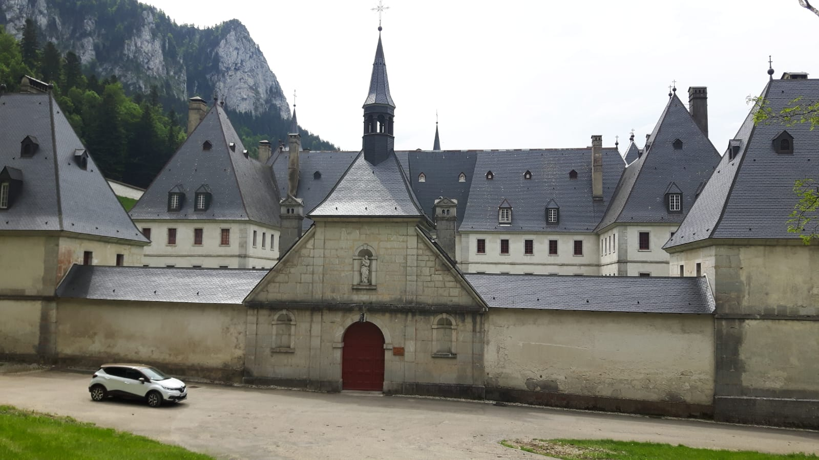
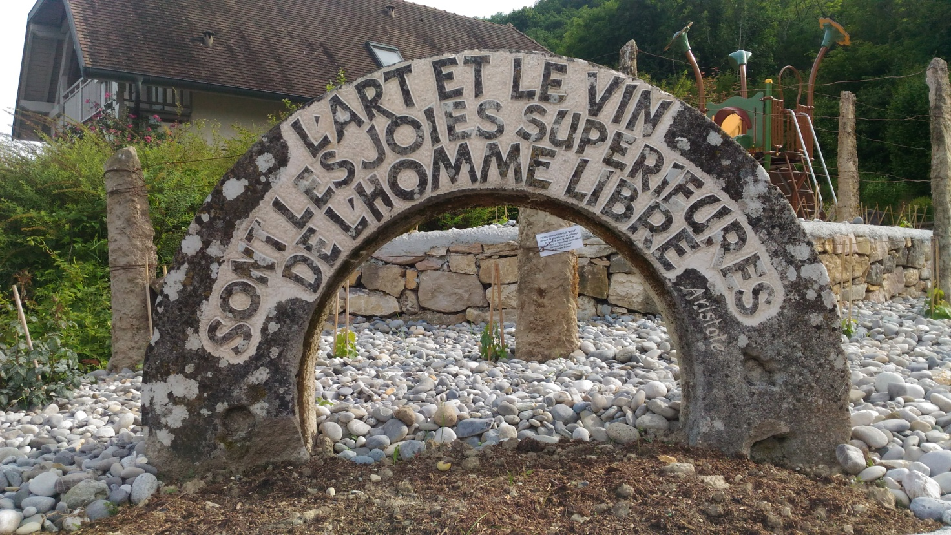

SALUTI
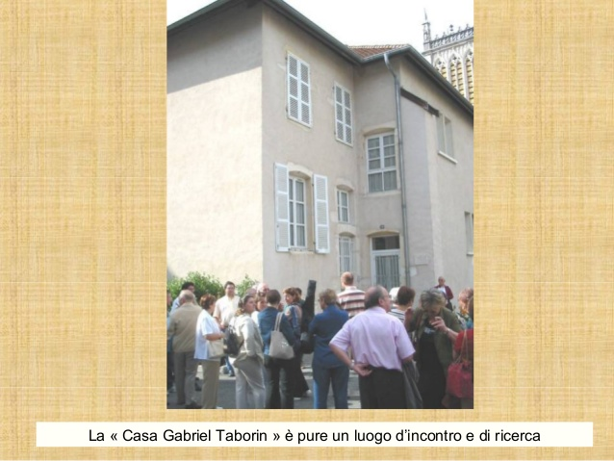

Fine dell'ultima seduta e primi saluti

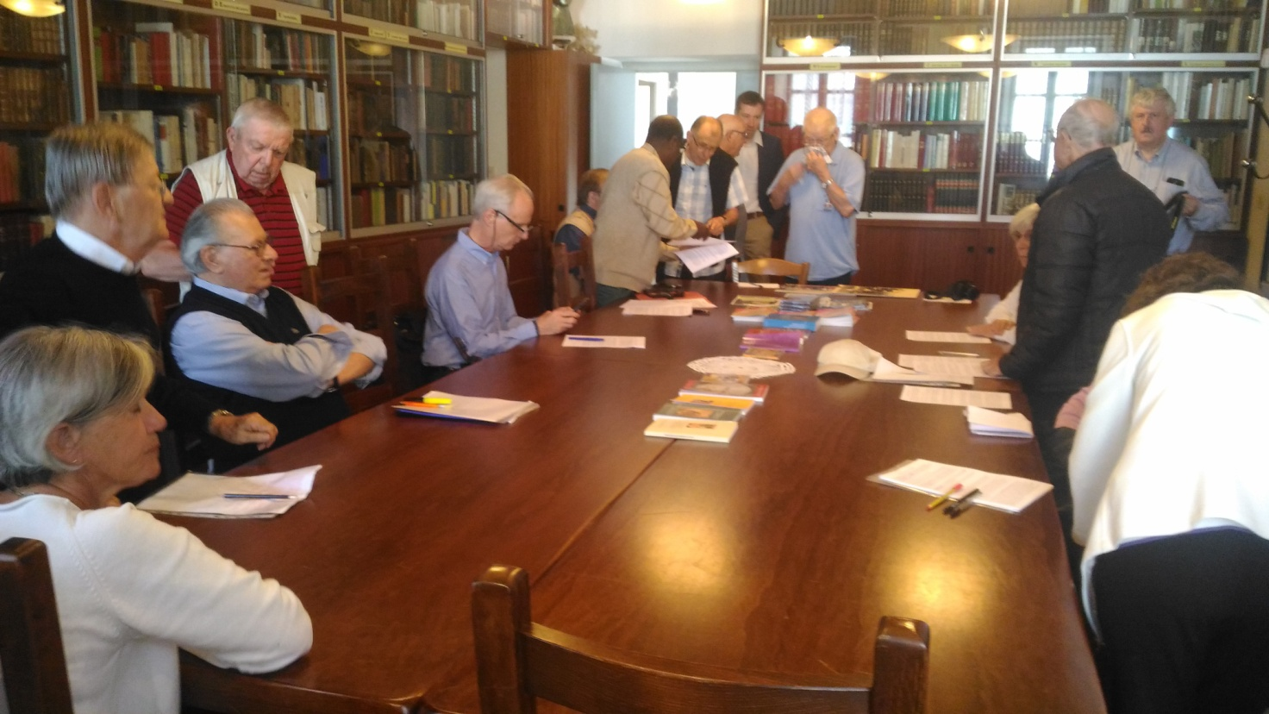

Foto ricordo del gruppo italiano

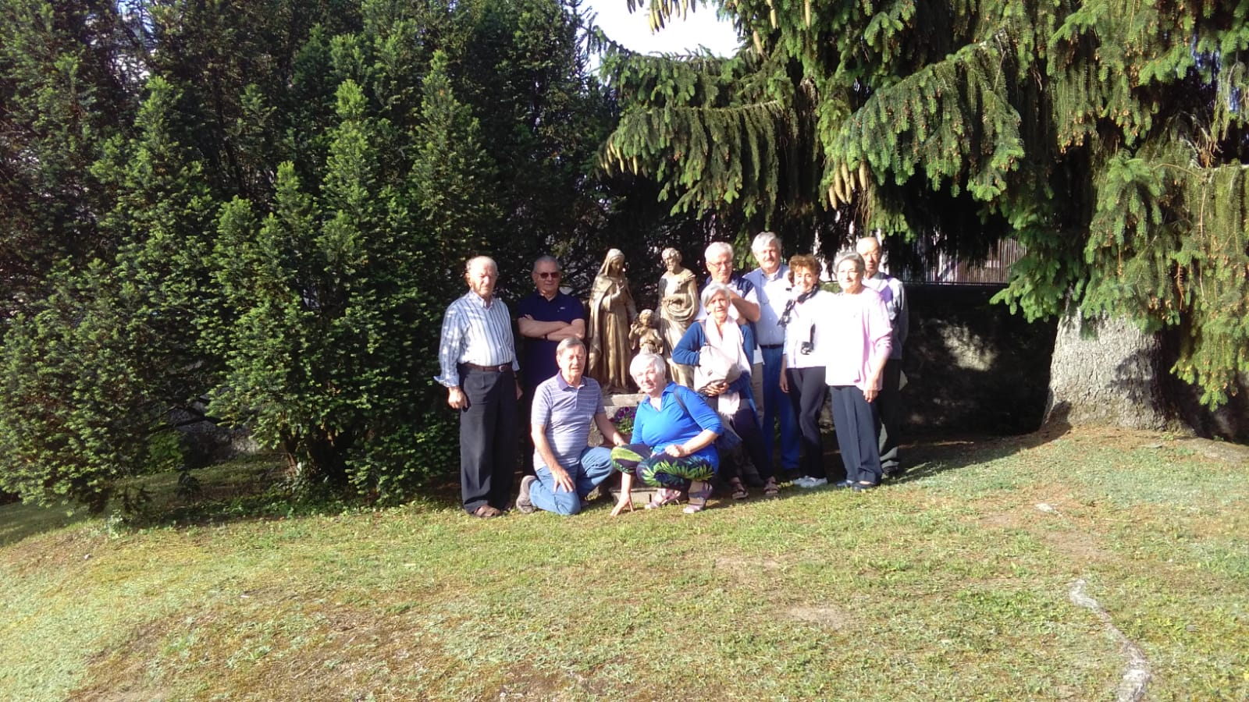
(seguito dell'articolo)
Presentazione da parte del signor Michel Barbut
dei partecipanti e breve sunto di quanto fatto.

Per un fratello della Santa Famiglia, essere profeta significa approfondire lo spirito di famiglia nella semplicità, nell'accoglienza e nell'apertura a tutti. La missione dei religiosi è di testimoniare la fraternità. Coinvolti nella borsa di studio, cosa ci unisce? Siamo in grado di cogliere ciò che Gabriel Taborin ci sta lasciando? Chiediamo al Signore di aprire i nostri cuori.
Franca ci dice che la Chiesa ha bisogno di profeti, di uomini di speranza, di uomini di condivisione delle gioie e dei dolori.
Alla fine della mattinata, andiamo nella cattedrale per riflettere e pregare sulla tomba del Fratello Gabriele.
Dopo un pasto conviviale, ci scambiamo regali e souvenir. Che gioia vedere Fratel Nizier mostrare magnificamente il suo 99° compleanno!
Fratel Theodore, ci ha mostrato la casa appena acquistata dalla comunità che i religiosi avevano
occupato al tempo del fondatore. Permetterà di ristrutturare l'archivio e di accogliere meglio
visitatori e pellegrini.
Alle 14 riprendiamo gli scambi e discutiamo della storia e delle origini delle fraternità. In Italia, dal 1991, la fraternità nasce dai laici che vogliono vivere il carisma. C'è desiderio di fraternità, e Fratel Theodore è il primo a intraprendere il processo di fraternità. Fu proprio nel 1993 che la Fraternità nacque con laici che credono nella santità del fondatore Gabriele. Nel cuore della provincia Lauretana abbiamo riflettuto per studiare la situazione del fratello oggi: vocazione, missione, carisma, spiritualità. Come può la nostra presenza nella Chiesa oggi dare vita a questo dono dello Spirito ? La comunità dei frati considera la fraternità con uno sguardo positivo, con tenerezza, come un dono prezioso per la Chiesa. I frati non vedevano arrivare la successione e il loro numero diminuisce, sono una decina in Francia, una ventina in Italia. Tuttavia, qual è il posto della FSF nella Chiesa di oggi ? È nell'umiltà che dobbiamo trovare la nostra identità in una chiesa in evoluzione diversa. Spetta a noi riflettere ed evolvere per assicurare la nostra missione nel mondo di oggi.
Fr. Francsico Cabrezito, detto Paco, è il coordinatore della Direzione Generale delle Fraternità
Nazarene. Ci accompagna in questo 25° anniversario.
Purtroppo, ai frati mancavano talvolta l'ascolto e l'accompagnamento delle fraternità. Si rendono conto che questi doni sono speciali e che non devono mai essere persi. In Sud America, i membri ci hanno mostrato l'esempio dei cristiani nella Chiesa, legati a una comunità religiosa. È essenziale e vitale continuare a chiedere allo Spirito di mandare dei lavoratori per raccogliere.
Stéphane sottolinea un asse importante, quello della gioia, della gioia di ritrovarsi, della gioia familiare, della gioia condivisa tra i vari membri della comunità educativa. Durante gli incontri internazionali, ci sentiamo concretamente parte della stessa famiglia. Lavoriamo per organizzare delle vendite a beneficio dei più poveri e dei più indigenti. Ci piace sviluppare tutto ciò che arricchisce e nutre questo senso di famiglia. Fratelli e laici, abbiamo bisogno gli uni degli altri. La Fraternità di Lione ha 16 anni di esistenza, la sua specificità è che ha molti più insegnanti che genitori o ex genitori.
Fratel Theodore mette in evidenza la diversità delle situazioni nelle fraternità al livello mondiale.
Attualmente 190 membri sono associati a un impegno davanti a un provinciale o a un suo rappresentante. 500 membri sono coinvolti spiritualmente senza impegnarsi come i primi citati. Perché non ci sono Oblati della Sacra Famiglia ? I membri della FSF sono religiosi laici, quindi non creeremo una funzione clericale.
Eric dice l'importanza di azioni comuni, incontri modello con la partecipazione e il sostegno dei partner o dei membri impegnati. Se Joëlle fa vivere la comunità cristiana all'interno di Charles de Foucauld, la fraternità per capillarità porta il suo aiuto al compimento della sua missione di Chiesa.
Gli statuti delle fraternità prevedono regole o azioni rigorose. Qualcuno potrebbe dire : "Non mi sento in grado di seguire delle regole così esigenti". Sono state pensate e scritte da fratelli. Ma sono giuridicamente necessarie per strutturare le cose.
Pierino pensa che ci siano delle prescrizioni, ma Theodore modera o differisce dicendo che in realtà in questo impegno non si prende nessun impegno, se non quello di vivere nel proprio ambiente un modo di essere. Il tempo di formazione di una settimana o di un anno non può corrispondere a una madre di famiglia. Basta amare e vivere in ordine con la propria coscienza e fede.
Fratel Carlo aggiunge che l'incontro è una cosa viva, è necessario dare vita alle Fraternità per conoscersi meglio. È meglio parlarne tutti insieme per potere aiutare gli altri. L'opera sociale che svolgiamo insieme alimenta e fa crescere la fraternità all'interno della nostra comunità. Per Eric, è imperativo testimoniare, dire chi siamo e qual è il nostro progetto di vita se vogliamo assicurare la missione di evangelizzazione che è la nostra responsabilità. Osiamo, non abbiamo paura. La nostra presenza reale e attiva, umile e discreta all'interno del complesso scolastico, è desiderata durante i pasti di solidarietà, le Olimpiadi, le celebrazioni eucaristiche. Perché non pensare a un'attività o a un'animazione proposta e diretta dai membri della fraternità ?
Sarebbe opportuno realizzare un opuscolo contenente informazioni utili alla vita della famiglia taboriana, con i recapiti dei membri delle fraternità della provincia Lauretana. Potrebbe essere inserito dopo quello dei fratelli della Sacra Famiglia. Questo ci permetterebbe di conoscerci meglio e di comunicare, augurarci feste e compleanni....
Concludiamo il nostro incontro con un Padre Nostro.

Alle 15,30 ci salutiamo tra baci e abbracci fraterni. Ringrazio tutti per questo breve ma arricchente incontro. Grazie mille ai fratelli di Belley per la loro accoglienza e a Martine: è la cuoca come indicato sul suo grembiule !

Fraternamente
Gérard e Michel
(traduzione : Nicole)

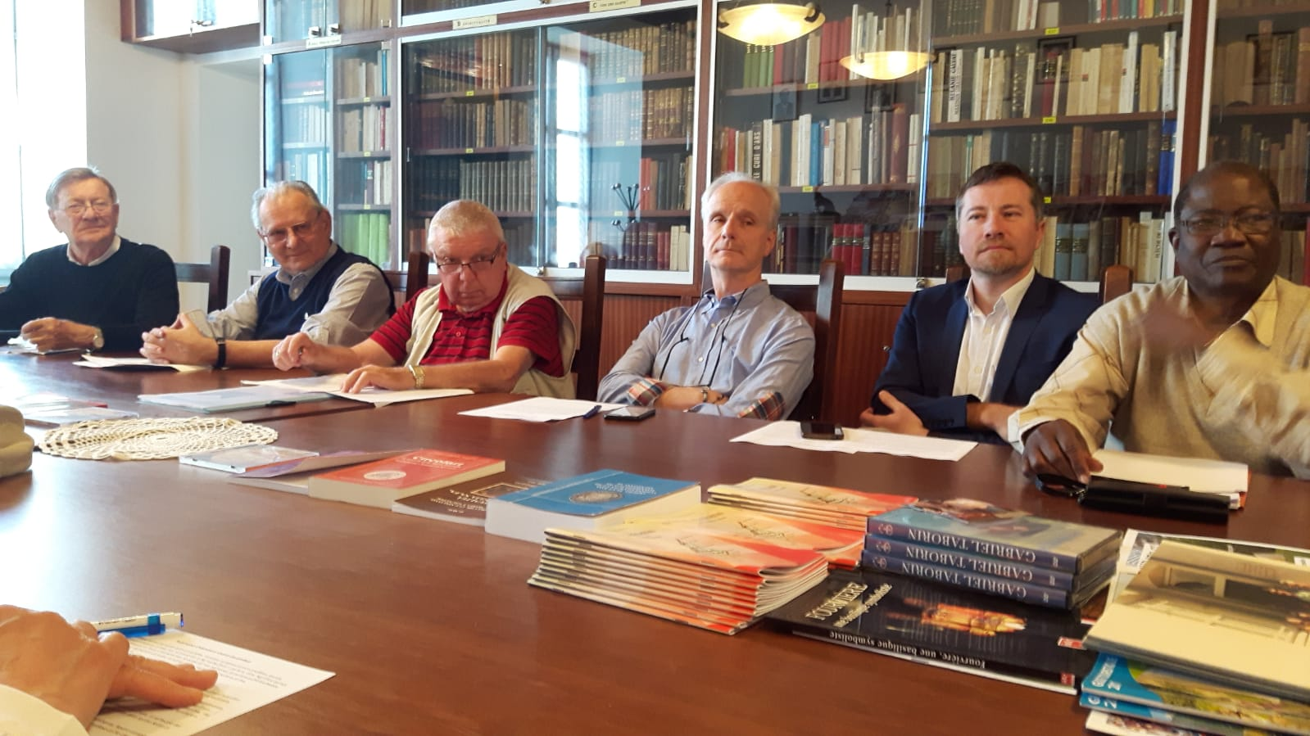

(seguito della conferenza)
"Tutti siamo chiamati a vivere da profeti."

Nel pomeriggio abbiamo ricordato i 25 anni della fondazione ufficiale dell'Associazione Fraternità Nazarene decisa dal Capitolo Generale nel 7 gennaio 1993. La nostra riflessione ha seguito il testo preparato apposta dal fratel Paco per il venticinquesimo.

Oggi le Fraternità nazarene nel mondo sono 44, i membri che hanno pronunciato gli impegni sono 190, e con i simpatizzanti raggiungono la cifra di 500. Un grazie particolare vogliamo innalzare a fratel Gabriele e alla santa Famiglia di Gesù, Maria e Giuseppe per questi 25 anni fecondi di fraternità. La gioia e la riconoscenza ci spinge a diffondere la fraternità all'interno delle nostre scuole, specie tra i giovani e all'esterno dove tessiamo relazioni. Suggerimenti finali: vedere se possibile scambio di notizie tra le varie Fraternità che vengono pubblicate all'interno di ogni provincia dei fratelli. Inoltre ogni fraternità potrebbe proporsi per l'anno futuro un piccolo impegno sociale.

Ricordiamo poi che a metà giornata ci siamo recati nella cattedrale di Belley per una fervente preghiera sulla tomba di fratel Gabriele, l'ispiratore del nostri carisma di spirito di famiglia. Nel ritorno da Belley, il giorno dopo, ci siamo recati alla "Grande Certosa" nei pressi di Chambéry. Questa certosa non ammette visitatori all'interno, ma ha un ricco museo che illustra la vita del monaco certosino nella sua vita di preghiera e di lavoro. Ci siamo attardati ben due ore per conoscere la vita tutta particolare di questi uomini di Dio.

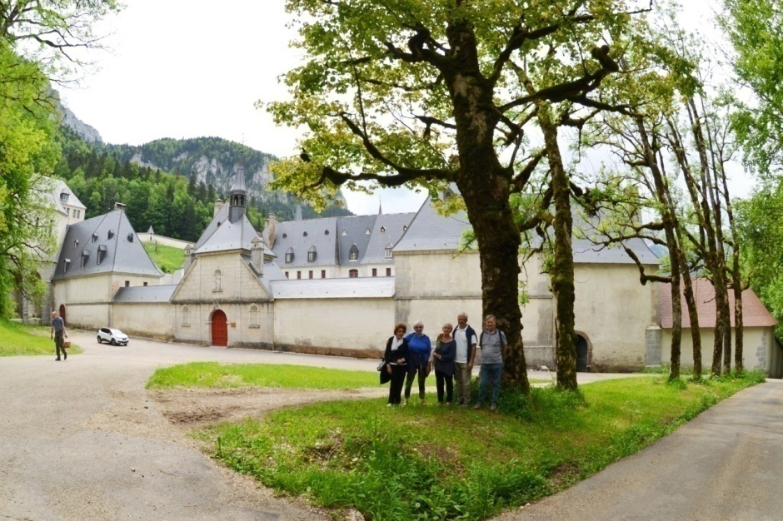
E' stato bello, come sempre, condividere la fraternità tra gruppi diversi: sentiamo che ci unisce qualcosa di profondo, un sentire che mette subito in sintonia. Queste riunioni, anche se rade, una volta all'anno, ci fanno sperimentare la fraternità, così come l'aveva immaginata fratel Gabriele per i suoi Fratelli e i suoi amici laici.

Fratel Giuseppe
Suggerimenti finali: vedere se possibile scambio di notizie tra le varie Fraternità che vengono pubblicate all’interno di ogni provincia dei fratelli. Inoltre ogni fraternità potrebbe proporsi per l’anno futuro un piccolo impegno sociale.

Un grazie particolare vogliamo innalzare a fratel Gabriele e alla santa Famiglia di Gesù, Maria e Giuseppe per questi 25 anni fecondi di fraternità.

La Fraternità? Devo sempre testimoniare la fraternità verso tutti, specie verso i più poveri;

(Lettera del Coordinatore generale, fratel Francisco Cabrerizo,
sul 25° di fondazione della "Fraternità Nazarena FSF")

Lettera alle Fraternità Nazarene nel 25° anniversario dalla sua nascita istituzionale.

"Grandi cose ha fatto il Signore per noi: eravamo pieni di gioia." (Salmo125)

Cari Fratelli e Sorelle, membri delle Fraternità Nazarene.

Col mio saluto fraterno vi invito a celebrare con gioia il venticinquesimo anniversario della nascita ufficiale dell'Associazione Fraternità Nazarene. A nome del Consiglio Generale e del nostro Istituto, voglio esortare ogni membro ed ognuna delle Fraternità a benedire e ringraziare Dio per i doni di grazia che ha riversato in questi venticinque anni sull'Istituto e nella Chiesa attraverso la nostra Associazione Fraternità Nazarene e il carisma del Venerabile Fratel Gabriele che condividiamo in famiglia ispirandoci a Nazareth.

Mi sembra opportuno ricordare l'articolo 1 del nostro Piano di Vita che definisce fondamentalmente la nostra situazione nella Chiesa:

Le Fraternità Nazarene sono nate dall'irradiazione del carisma taboriniano effettuato per i Fratelli della Sacra Famiglia e dalla sensibilità spirituale di alcuni laici che, entrando in contatto con questo carisma, vi hanno visto una strada sicura, accessibile ed attuale per vivere la propria vocazione alla santità ispirandosi al mistero di Nazaret.
È un segno dei tempi, dono dello Spirito alla Chiesa e che abbiamo scoperto nella Chiesa a partire dal Concilio Vaticano II°.
Le Fraternità Nazarene si costituiscono in Associazione di fedeli nella Chiesa, consociata all'Istituto dei Fratelli della Sacra Famiglia di Belley, in conformità al C.D.C. canone 677,2.
Il Consiglio Generale dell'Istituto, seguendo un orientamento di quel Capitolo Generale, decise la creazione dell'Associazione Fraternità Nazarene nella sua riunione dei giorni 7 e 8 gennaio 1993. La sua esistenza e relazione con l'Istituto sono dichiarati nell'art. 9 della Direttiva Generale del1995. (Piano di Vita1)

Quando osserviamo la vita delle Fraternità Nazarene nella panoramica di questi venticinque anni, il cuore scopre gioioso che possiamo cantare oggi con il salmo125: " Grandi cose ha fatto il Signore per noi: eravamo pieni di gioia " Questa gioia ci spinge ad affermare che la fedeltà, la misericordia e l'amore di Dio non hanno fine, non ammettono misura. Che gioia pensare che lo Spirito Santo che iniziò il processo, lo accompagna, curandolo, viziandolo! Ringraziamo il Padre per questo magnifico dono dello Spirito alla Chiesa, per l'Istituto dei Fratelli della Sacra Famiglia dove siamo associati, per la nostra partecipazione e corresponsabilità nel carisma del Venerabile Frate Gabriele, per i Fratelli della Sacra Famiglia e per ognuno dei membri delle Fraternità Nazarene. Grazie Padre Buono.
Vi invito a ricordare l'inizio della nostra Fraternità Nazarena associata ad una Comunità Religiosa di Fratelli, quando cercavamo strade e mezzi, come fare e come organizzarci, per capire la proposta che ci era fatta ed individuare la risposta carismatica cristiana che l'Istituto ci offriva. Momenti, a volte lunghi in cui abbiamo vissuto l'incertezza di sbagliare la strada,di non sapere che cosa fare. Tornano alla mia mente quei primi anni di incertezza nella vita delle Fraternità Nazarene, quando dovemmo metterci d’accordo sul nome che doveva prendere l'Associazione, nome che si decise definitivamente nell'Incontro Internazionale del 2003 a Villa Sacra Famiglia, Sant’Antonio, Cordova, Argentina. Mi conforta ricordarla come idea vocazionale di Guglielmo Capra: "anni di sogni che vengono dal basso, e hanno la consistenza del vapore che tende verso l'alto, ma che si dissolve coi primi raggi di sole, e si trovano con i sogni di Dio che vengono dall’alto e hanno la consistenza delle stelle. Nell'incontro è possibile fare sogni consistenti." E, applicandolo alla nostra vita di oggi, possiamo scoprire con grande gioia che Dio si azzarda a fare sogni consistenti con noi nelle Fraternità Nazarene, pur conoscendo la nostra fragilità personale e familiare. Che audacia divina! Possiamo vedere Dio impegnato a far si che la nostra Fraternità Nazarena mostri che Egli è presente nella monotonia della vita, nelle faccende giornaliere, nell'incontro con il vicino, nell'attenzione al bisognoso, ed inoltre con un stile famigliare, senza fare rumore, come a Nazaret. Oggi possiamo scoprire con gratitudine e stupore l'audacia ed il lavoro di Dio nelle nostre vite, nelle Fraternità Nazarene, nell'Istituto, in ogni vocazione cristiana. Ricordiamo con gratitudine il passaggio di Dio nella nostra Fraternità locale. Grazie Padre audace.
Quante volte commentiamo tra noi che non sappiamo con certezza perché entriamo nella Fraternità o perché scegliamo di rimanervi ! E sentendo con forza il senso di famiglia, scopriamo che oggi Cristo compie la sua parola: "Questi sono mia madre ed i miei fratelli. Perché chiunque compia la volontà di mio Padre celeste, quello è mio fratello, mia sorella e mia madre" (Mt.12:48) e ci troviamo col dono di una famiglia nuova, insospettata, meravigliosa che non conosce orizzonti, censita a Nazaret. È la famiglia di Dio, colma di ogni sorte di doni e di persone, senza distinzione di razze e colori: fratelli, sorelle, amicizie. Che profusione di grazia! Che ricchezza di persone, di incontri, di luoghi! Che sintonia nazarena nelle distanze più disuguali e nelle culture più diverse! È come se fosse cresciuto nella stesso casa: Argentina, Brasile, Ecuador, Colombia, Messico, Uruguay, Burkina Faso, Benin, Filippine, Francia, Italia, Spagna, una Babele geografica che parla la stessa lingua: quella che impara nella Famiglia di Nazaret, la quale manifesta gli stessi gesti tanto familiari di preghiera, lavoro, amore, pace. Possiamo apprezzare la fecondità dello Spirito che copre Maria a Nazaret e che, sorpassando ogni calcolo, razza, situazione e genere di persone, si manifesta oggi in 44 Fraternità Nazarene, con 190 sorelle/fratelli che si sono uniti come membri associati al nostro Istituto in un totale di 500 membri spiritualmente residenti a Nazaret. Possiamo dire con ogni verità: grazie, Padre, per il regalo della tua famiglia. Grazie Padre fecondo.
Ed in questi venticinque anni scopriamo che è Lui che prende cura della famiglia affinché ogni giorno viva nella novità e nella fecondità evangelica. Ed in lei, nella nuova famiglia della Fraternità, attraverso ogni membro, ci invita a scoprire che in comunione, uniti, è molto facile avere un solo Dio e adorarlo di cuore, e nello stesso tempo ci dice con una semplice comunicazione fraterna che, quando manca Dio, qualunque cosa può essere Dio. E per aiutarci ci riunisce regolarmente negli incontri della Fraternità locale, ci aspetta negli occhi del fratello e della sorella, ci accarezza, ci parla, ci vizia, ci abbraccia, ci conforta. Ed ogni 6 anni ci riunisce in un fraterno Incontro Internazionale per mostrarci con paterno affetto, in pluralità di esperienze ed intuizioni, le linee che orientano ed incanalano la strada, gli atteggiamenti e i gesti che ammorbidiscono situazioni imbarazzanti, le proposte e i vissuti che vogliono rompere la monotonia o incoraggiare la vita con una carezza fraterna. E ci muoviamo gioiosi e speranzosi a Cordova in Argentina (2003) dove definiamo il nostro Progetto di Vita, dopo a Valladolid (2009) dove approfondiamo la nostra spiritualità ed ultimamente a Buenos Aires (2015) dove rivediamo il cammino delle nostre Fraternità. Con gioia sentiamo che l'impulso fraterno irride le distanze e minimizza gli inconvenienti. Sempre in famiglia diciamo: grazie Padre dell'incontro.
E possiamo scoprire in ogni Fraternità locale che nello spirito di famiglia, nel fatto di essere censiti a Nazaret, è dove Dio Padre si mostra vicino, dove cerca il cuore più che la ragione. In questa nostra casa nazarena ci ricorda in gesti vitali della Santa Famiglia che il frutto della vita è l'infanzia spirituale. Essere come bambini affinché possa agire la grandezza del Dio che abita nella casa di Maria, nella nostra casa di Nazaret. In spirito di famiglia ci ricorda che vivere da adulto, calcolando risultati, programmando attività, è rimanere in fiore senza mai fruttificare. Ed in unione di fraternità ci spinge a dare frutto, a credere nel potere trasformante dell'amore e della fraternità, più efficaci del potere del dominio e del denaro. Da noi preme l'accoglienza, la gratuità, l'interesse per l'altro. Da noi infiamma l'amore. Ed in questi venticinque anni in famiglia, impariamo che Dio non è in vendita che non si può comprare con niente, che si dona con tenerezza di semplicità, in accoglienza familiare. Possiamo dire: grazie Padre dell'efficacia silenziosa.
Vi invito a ricordare la serena gioia che sperimentiamo condividendo le nostre espressioni di fede e d’amore in varie situazioni, piene di sorprese, ma anche colme di sogni, cariche di speranza, accarezzate dal Carisma Sa-fa. Ringraziamo per i membri della nostra Fraternità locale che ci accettano e cercano di essere la "mia famiglia a Nazaret." Rendiamo grazie al Padre per questa fiumana di doni che ci consegna attraverso questa famiglia, la sua famiglia. Ringraziamo per tanti abbracci d’amore che il Padre ci dà nella Fraternità. Sappiamo che è nostro Padre e che non ci abbandona mai, che ci precede sempre, che conosce le nostre limitazioni. Chiediamogli che Egli stesso guidi ed accompagni i nostri passi. Diciamo con fiducia: conservaci con te, stiamo nelle tue mani, grazie Padre intrepido. Grazie Padre delle sorprese.
E rendiamo anche grazie al Padre per i Fratelli della Comunità Religiosa alla quale siamo uniti. Chiediamogli che possano mostrarci, e che possiamo scoprire in questi Fratelli, l'amore di Dio Padre in gesti vivi di condivisione, di semplicità e di servizio; in gesti di fraternità. Che mutuamente, Fratelli e laici, ci aiutiamo a crescere e ci incoraggiamo ad accettare la chiamata di Dio per vivere la nostra fede in risposta vocazionale di amore, in una comunità carismatica che si esprime in gesti semplici di fraternità, fedeli al Carisma del Venerabile Fratel Gabriele. Chiediamo al Padre che uniti sappiamo aggiornare in ogni momento il servizio del nostro Carisma nella Chiesa e nella società dove ci troviamo.
Ed in questo Anno dell’Anniversario supplichiamo il Padre che continui a chiamare giovani ed adulti perché possano gioire del carisma ecclesiale che ci consegna nella Fraternità Nazarena. Chiediamogli di non defraudarlo nella risposta perché la testimonianza della nostra vita serva come voce rassicurante che appoggi la sua chiamata. Ci rallegra sentire che Cristo vuole manifestarsi nelle Fraternità Nazarene, dove cerca di prolungare nei nostri giorni i gesti d’amore del suo soggiorno a Nazaret. Nella semplicità delle Fraternità Nazarene vediamo che Cristo cerca di rivelarci il mistero del Regno di Dio, tanto nascosto ai saggi e ai potenti. Che l'accettiamo e possiamo goderlo in famiglia. Grazie Padre silenzioso e sorprendente.
E benediciamo il Padre per i membri delle Fraternità che ci hanno preceduti. Abbiamo visto la loro ferma fiducia nella misericordia del Padre, la serenità nella partenza per ricevere il definitivo abbraccio misericordioso che attendevano con fede. Con quanta perseveranza ci uniamo come Fraternità Nazarena nella preghiera per la loro salute, per il loro stato di coraggio, per quanti li curavano! Abbiamo potuto vedere nella semplicità della loro vita nella Fraternità che si realizza la parola del Signore "quello di voi che voglia salvare la sua vita, la perderà; ma quello che perde la sua vita per causa mia, la troverà." (Gv 16:25). E abbiamo potuto sperimentare il valore della preghiera, la sua importanza nelle nostre vite, la sua efficacia miracolosa per accettare il potere trasformatore dello Spirito e la forza della presenza divina. Ringraziamolo perché in essi, in modo tanto gratuito come sorprendente, tante volte Dio stimola la nostra risposta e ravviva la chiamata. Grazie Padre buono.
Ed in fraternità possiamo chiedere al Padre che si manifesti amoroso anche in tutte le famiglie, specialmente in quelle che entrano in contatto con noi, le stesse che Egli mette nelle nostre vite. Che nel nostro breve incontro con esse possano percepire il pasaggio di Dio per le loro vite, la sua presenza amorosa nella famiglia. Vi invito a chiedergli che manifesti la sua generosità senza limiti: che le nostre Fraternità permettano che Cristo si manifesti vivo e fecondo in iniziative ed impegni, che si noti che è Lui che accompagna e guida la nostra missione carismatica. Siamo chiamati ad offrire alla Chiesa e alla società l'umile servizio della fraternità nazarena, manifestato nella catechesi, nell'educazione e nel culto liturgico, come ci indica il Carisma dell'Istituto. Che la nostra chiesa locale possa rallegrarsi per i benefici nazareni della nostra disponibilità. Ricordiamo e presentiamo al Signore le nostre famiglie di sangue, tante volte testimoni silenti dei doni e della presenza di Dio. Non dimentichiamo gli amici ed amiche che accompagnano e condividono tanti aspetti del nostro cammino vocazionale. Grazie, Padre della fraternità.
Mi permetto di invitarvi a condividere più intensamente in quest’anno alcune preoccupazioni, celebrazioni, il vissuto, la foto della Fraternità, etc. nella pagina web dell'Istituto. Può contribuire a sentirci più famiglia, ad aiutarci a scoprire la storia propria come storia di salvezza, ad accrescere la conoscenza mutua. Grazie per tutto questo.
Celebriamo, dunque, in ogni Fraternità locale con l'umiltà e la semplicità Nazarena e sempre con spirito di famiglia, queste Nozze d’Argento che compie la nostra Associazione. Che nella nostra preghiera personale, negli Incontri Nazionali, nei ritiri spirituali germoglino la gratitudine al Padre per tutti i suoi doni e la supplica fiduciosa alla Santa Famiglia affinché possa prolungare oggi nelle nostre vite la risposta d’amore che offrì familiarmente in Nazaret. Che il Venerabile Fratel Gabriele ci aiuti a vivere nella Chiesa e nella società il servizio e il dono del Carisma che egli ricevette con tanto impegno e gioia.

Buon 25° anniversario.
Roma, il 26 febbraio del 2018.
Fratel Francisco Cabrerizo.(Fr. Paco)

1 Vedi "Lettera del Coordinatore del 26 febbraio 2018 dal titolo: "Lettera alle Fraternità Nazarene nel 25° anniversario della sua nascita istituzionale." (leggi).

